2010 Bac S Nouvelle Calédonie CORRECTION © http://labolycee.org
EXERCICE III. UNE ASTUCE CULINAIRE (4 points)
1. Dosage du vinaigre utilise en cuisine
1.1. (0,25) CH₃COOH(aq) + HO⁻(aq) = CH₃COO⁻(aq) + H₂O(ℓ)
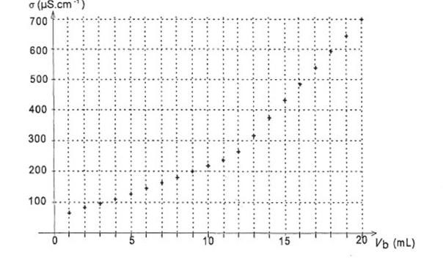
1.2.
V_{E} = 11,5 mL

(0,25)

1.3. (0,25) À l’équivalence les réactifs ont été introduits dans les proportions stœchiométriques.
n(HO⁻)_{versé} = n(CH₃COOH)
C_{b.}V_{E} = C₁.V₁
C₁ =
(0,25) C₁ = = 5,8×10⁻² mol.L⁻¹
1.4. (0,25) La solution ayant été diluée 20 fois on a C₀ = 20 C₁.
C₀ = 20× = 1,15 mol.L⁻¹ , soit environ 1,2 mol.L⁻¹ avec deux chiffres significatifs.
2. Comportement de la triméthylamine dans l'eau.
2.1. [H₃O⁺]_{éq} = 10^{−pH}
(0,25) [H₃O⁺]_{éq} = 10^{−10,9} = 1,26×10⁻¹¹ mol.L⁻¹

K_{e} = [HO⁻]_{éq}. [H₃O⁺]_{éq}
[HO⁻]_{éq} =
(0,25) [HO⁻]_{éq} = = 10^{−14+10,9} = 10^{−3,1} = 7,9×10⁻⁴ mol.L⁻¹

n(HO⁻)_{éq} = [HO⁻]_{éq}.V
(0,25) n(HO⁻)_{éq} = 7,9×10⁻⁴×50×10⁻³ = 3,97×10⁻⁵ = 4,0×10⁻⁵ mol

2.2. (0,25) n₀ = C.V
n₀ = 1,0×10⁻²×50×10⁻³ = 5,0×10⁻⁴ mol
(0,25)
2.3. Équation de la réaction |  | (CH₃)₃N(aq) + H₂O (l) = (CH₃)₃NH⁺(aq) + HO⁻(aq)
État du système | Avancement  (mol) | Quantités de matière (mol)
État initial | 0 | n₀ = 5,0×10⁻⁴ | Excès | 0 | 0
Au cours de la transformation | x | n₀ − x | Excès | x | x
État final | x_{f} | n₀ – x_{f} | Excès | x_{f} | x_{f}
État final en supposant la transformation totale | x_{max} | n₀ – x_{max} = 0 | Excès | x_{max} | x_{max}
2.4.4 (0,25) D’après le tableau d’avancement x_{f} = n(HO⁻)_{éq} x_{f} = 4,0×10⁻⁵ mol
x_{max} = n₀ x_{max} = 5,0×10⁻⁴ mol
2.5. (0,25) τ = le calcul est effectué avec la valeur non arrondie de x_{f}
τ = = 7,9%, le taux d’avancement est inférieur à 100%, la transformation est limitée.
2.6.(0,25) soit
= 8,7×10⁻²
3. Intérêt d’ajouter du vinaigre à l’eau de cuisson du poisson
3.1. (CH₃)₃NH⁺(aq) + H₂O(ℓ) = (CH₃)₃N(aq) + H₃O⁺(aq) Ka₂ =
Maths :log a. b = log a – log b
soit
soit
(0,25) donc =
3.2. (0,25) = 10 ^{− 6,5 + 9,8} = 10^{3,3} = 2,0×10³
3.3. (0,25) Quand on ajoute du vinaigre, alors = 2,0×10³ . .
L’espèce d’odeur nauséabonde (CH₃)₃N est alors très minoritaire dans la solution.
Remarque :
Le pH diminue alors le rapport précédent augmente. La quantité d’ion triméthylammonium (CH₃)₃NH⁺ augmente tandis que la quantité de triméthylamine (CH₃)₃N diminue.

